成绩更正线上操作说明

一、教师登录教务系统（<http://jw.henau.edu.cn/>），在成绩录入里点击“成绩更正申请”。

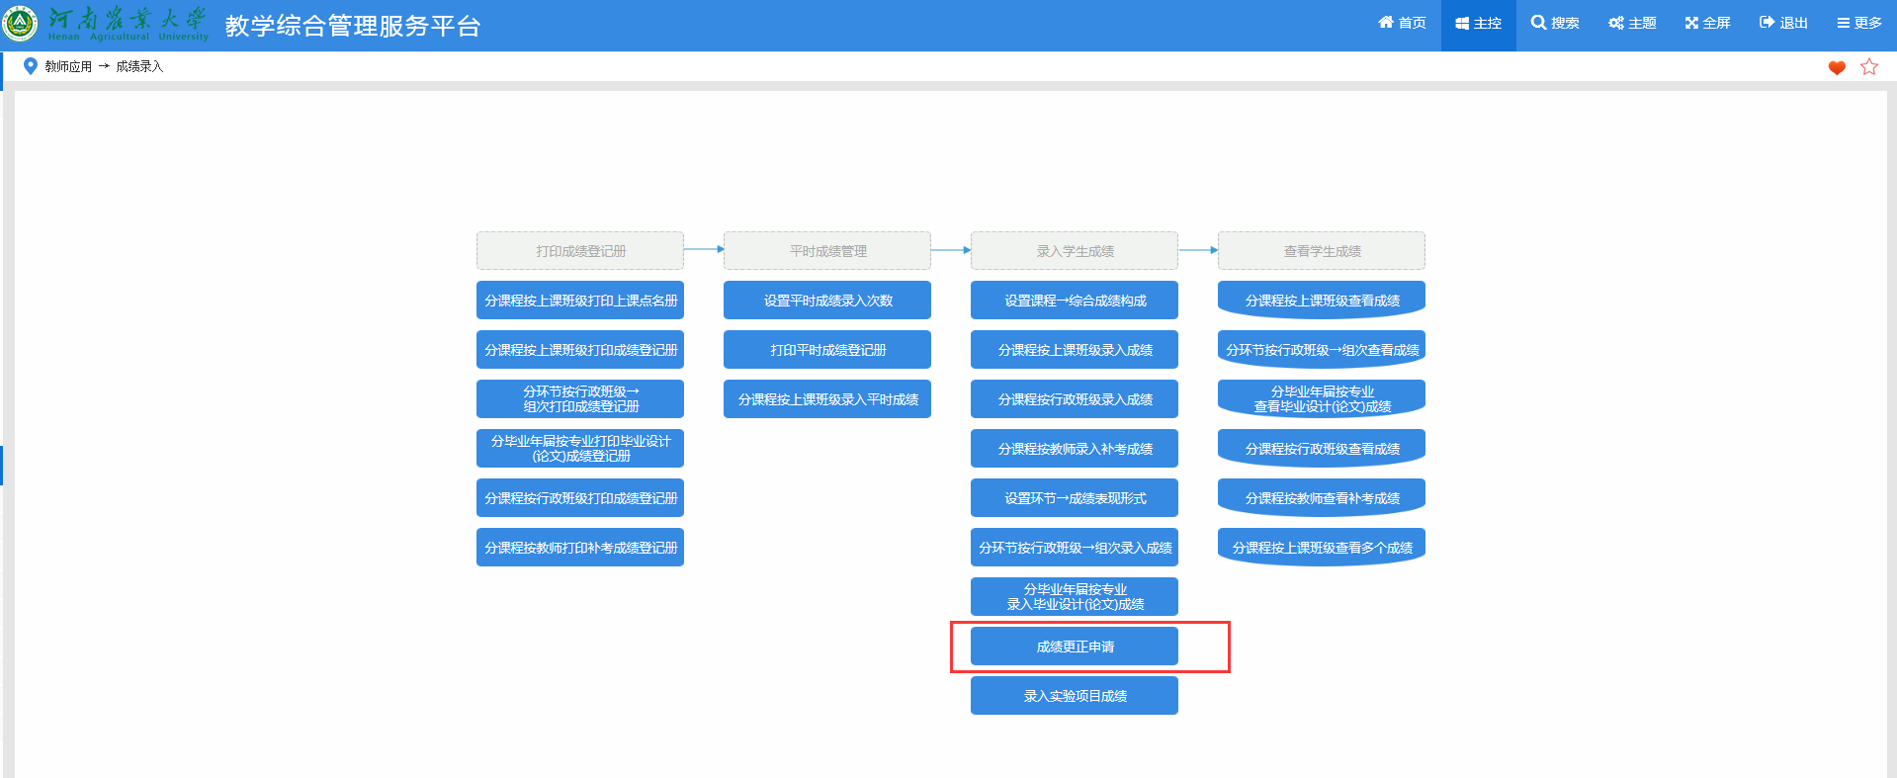

二、选择学期和课程检索，选中要修改成绩的学生，输入平时成绩和末考成绩、输入详细的修改原因，点击下拉。

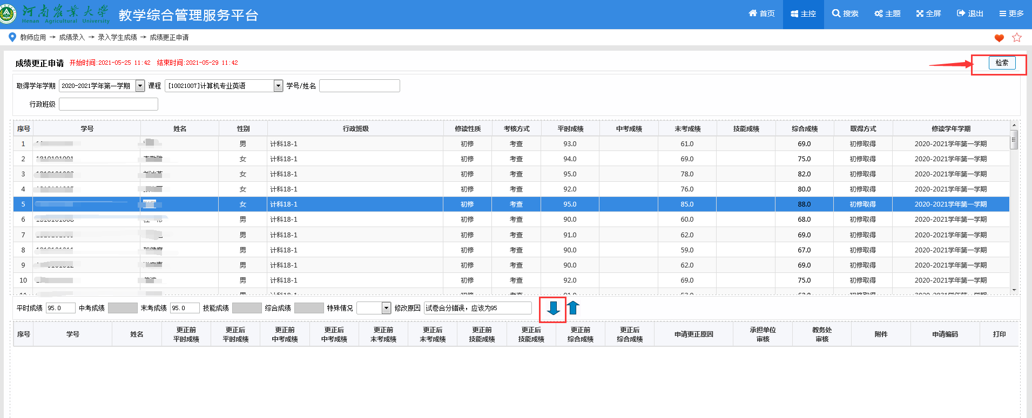

三、将佐证成绩修改的试卷等材料拍照作为附件上传（未上传附件不予审核）。如修改平时成绩需要将平时成绩获得的相关材料上传，如试卷批阅错误，需要将批阅错误的试卷拍照上传。

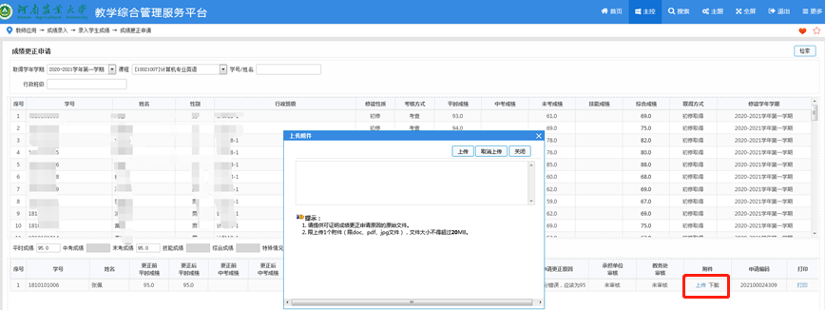

四、承担学院教务秘书登录教务系统，查看修改原因以及相关附件，确认成绩存在错误且实际成绩与提交修改后的成绩相符后，在成绩录入—录入学生成绩—成绩更正申请处，选择申请的内容进行审核。

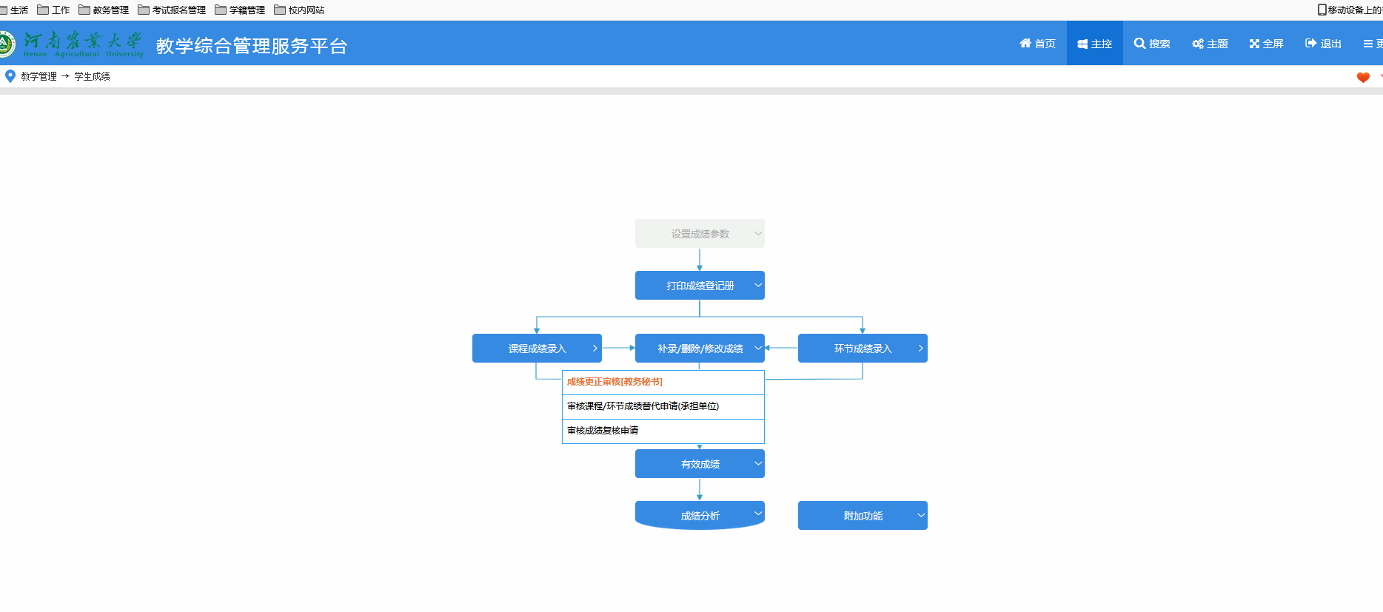

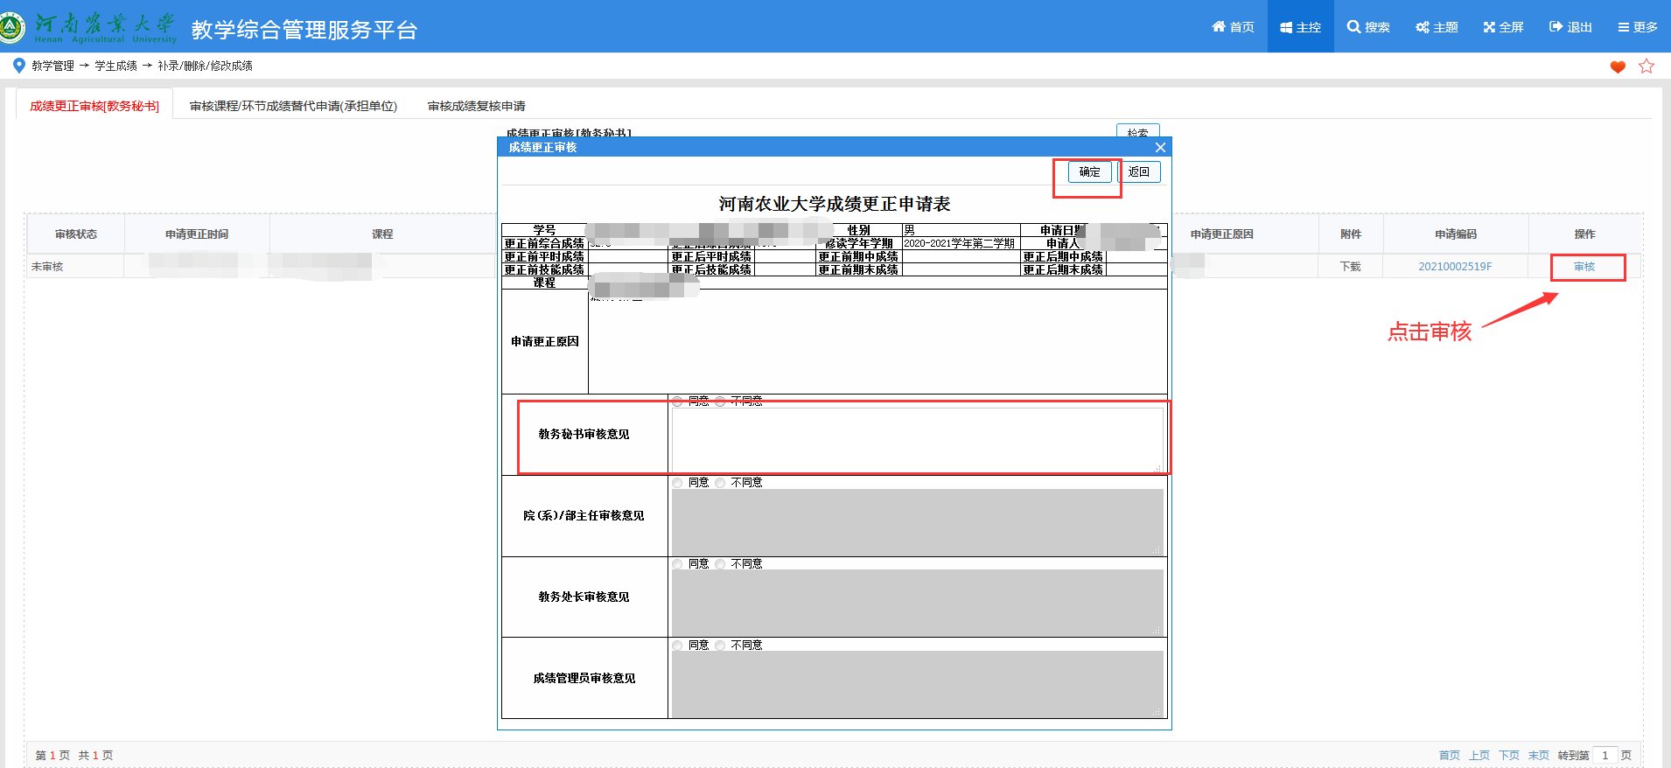

五、承担学院学院领导登录教务系统，在成绩录入—录入学生成绩—成绩更正申请处，选择申请的内容进行审核。

六、每学期末，各承担学院应将教务处审核通过的所有成绩修改记录导出后，打印签字盖章，上交教务处学籍科。